**Manual de Procedimentos DATACOB – OFFICER**

1. Inicialmente receber o arquivo com os financiados extraído pelo SAP.
2. Verificar se no documento recebido contenha **SOMENTE** as seguintes colunas:

* Conta
* Nº documento
* Referência
* Item
* Tipo de documento
* Data do documento
* Vencimento líquido
* Atraso após vencimento líquido
* Montante em moeda interna
* Banco da empresa
* Condições pgto.
* Texto
* ChvRefer.(cabeç.) 1
* Texto cabeçalho documento
* Bairro
* Cidade
* CNPJ
* Código postal
* Endereço de e-mail
* Estado
* Nº
* Rua
* Telefone

1. Se houver alguma coluna a mais que as listadas e/ou fora da posição a coluna deverá ser deletada ou reposicionada.
2. Inserir na ABA “Sheet2” da planilha o conteúdo das revendas usando como fonte, a planilha “classificação unique especial.xlsx” na ABA “GERAL GERENCIADA”.
3. Copiar a Macro PERSONAL.XLSB para a pasta corrente onde está trabalhando.
4. Habilitar o Menu Desenvolvedor em seu Excel. Selecionar Arquivo->Opções do Excel, Selecionar Percionalizar Faixa de Opções e Marcar a opção DESENVOLVEDOR na lista “Guias Principais”. 
5. Selecionar a ABA Sheet1 no Menu Desenvolvimento e a opção MACROS
6. Selecionar a MACRO **PERSONAL.XLSB!Macrodatacob** e clicar em **Executar**

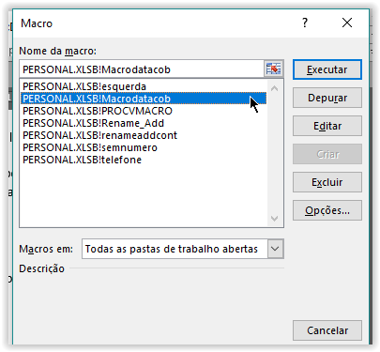

1. Aguardar a finalização
2. Preencher as células em branco clicando no canto inferior direito da célula para “fullfill” automático.
3. Verificar se a coluna Cliente tem algum valor “**#N/D”**. Fazer a substituição destes valores para “**3215**”.
4. Verificar se a coluna “**Numero**” há algum caractere que não seja numeral. Fazer a correção adequada ao número correspondente.
5. Copiar a ABA “Sheet1”, a qual tem todos os financiados que acabamos de parametrizar, para uma nova planilha. Essa ação é necessária pois quando subirmos o arquivo no DATACOB somente a primeira ABA tem que existir e no layout definido.
6. Salva essa planilha com um nome sequencial para registro.
7. Logar no DATACOB com sua senha de acesso

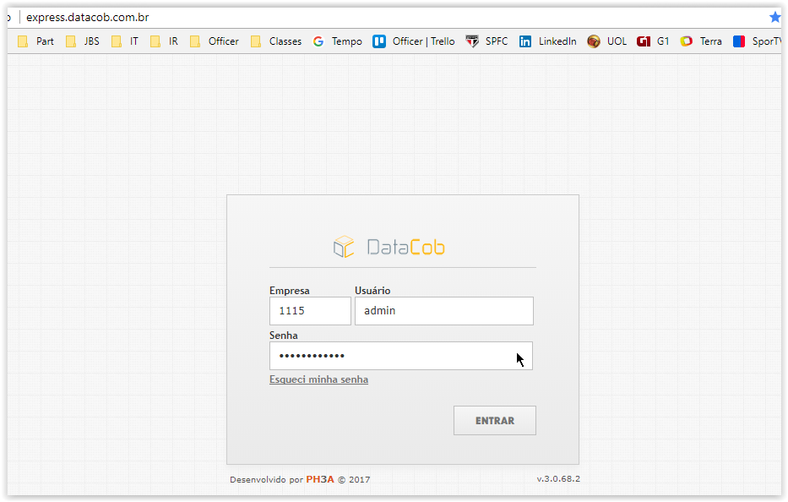

1. Selecionar Recepções -> Recepção de Arquivos

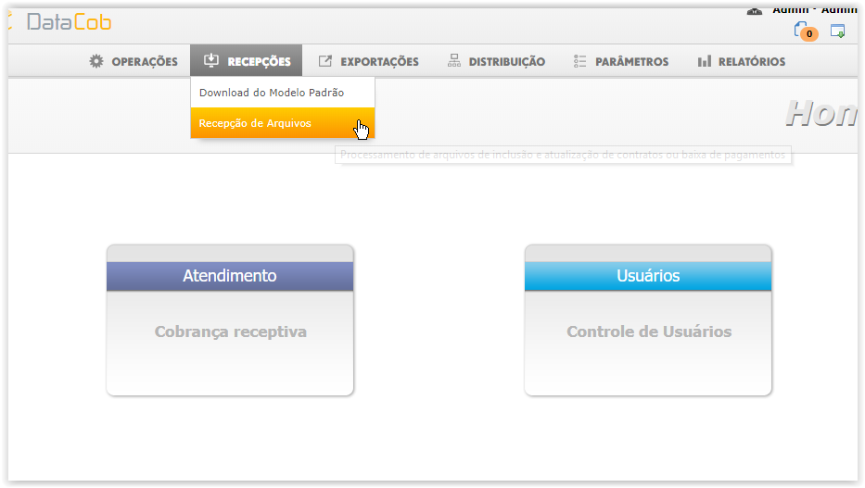

1. Preencher o conteúdo da tela da mesma forma que está na imagem alterando somente o nome do arquivo. Clicar em **Processar**.

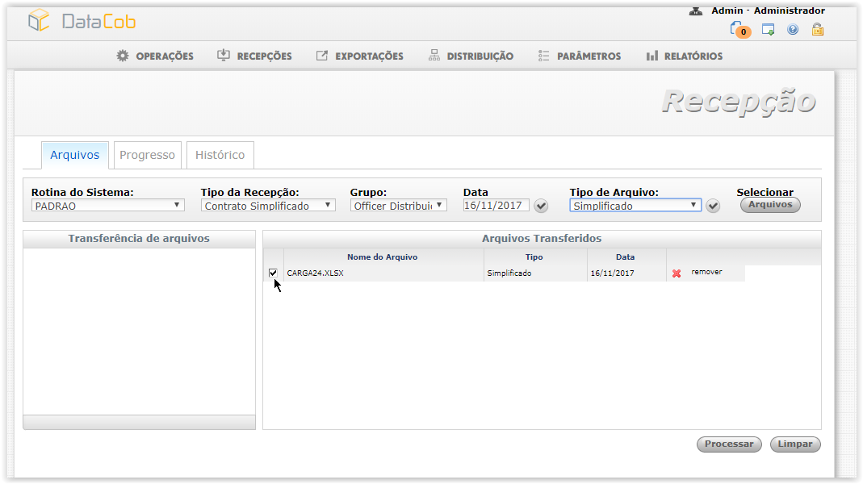

1. Para validar o término com sucesso deve-se navegar até a ABA **“PROGRESSO”** na mesa tela.
2. Deverá estar conforme a imagem abaixo. Se não estiver, pode ser problema com uma coluna faltante, campo com conteúdo texto errado, etc.. na planilha enviada.

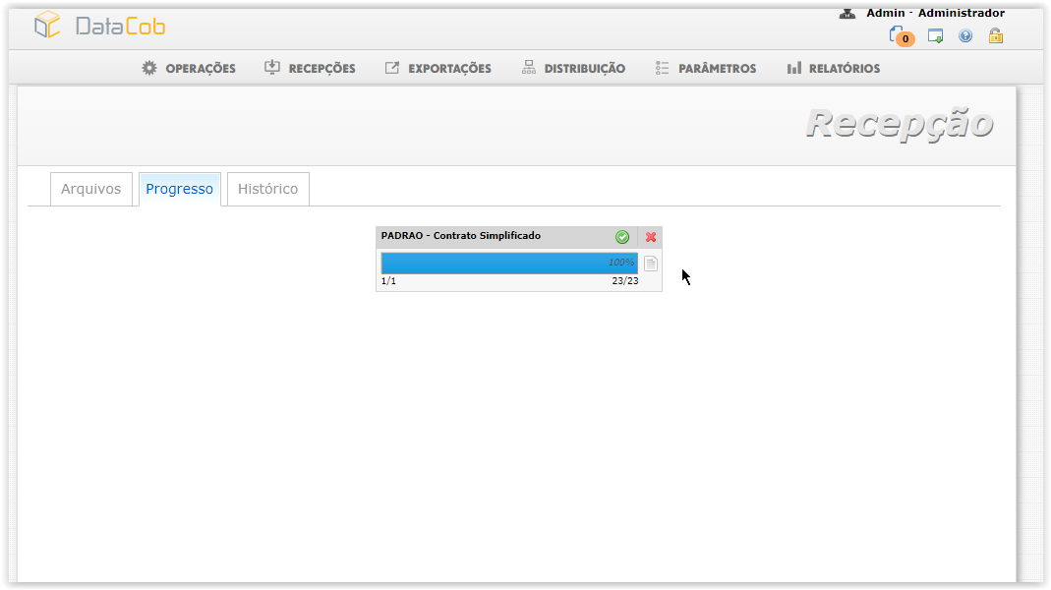

1. Fim do processo.